**ASSUNTO :. INDICO PARA QUE O DEPARTAMENTO COMPETENTE, REALIZE LIMPEZA NO PASSEIO PÚBLICO DA RUA JOÃO MANTOVANI, NO JARDIM SANTA ANA.**

**DESPACHO:.**

**SALA DAS SESSÕES ____/____/_____**

**PRESIDENTE DA MESA**

**INDICAÇÃO Nº , DE 2018**

**SENHOR PRESIDENTE,**

**SENHORES VEREADORES,**

INDICO ao Exmo. Senhor Prefeito Municipal, para que o departamento competente, realize limpeza no passeio público da rua João Mantovani, no Jardim Santa Ana.

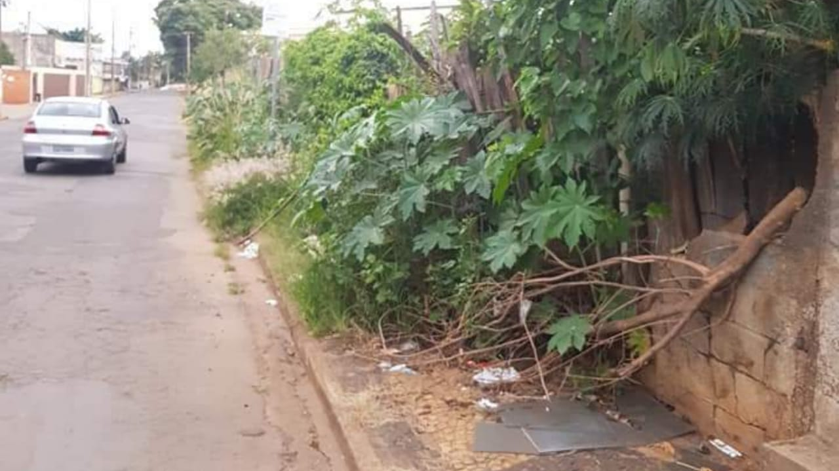

SALA DAS SESSÕES “VEREADOR SANTO RÓTOLLI”, aos 09 de novembro de 2018.

**VEREADOR LUIS ROBERTO TAVARES**